NWL2 – Switching & Switch Configuration v2.3

Arbeitsform:
Bildet Zweiergruppen für den Praktischen Teil. Startet im Theorie-Unterricht mit dem allgemeinen Teil.
Jede Schülerin und jeder Schüler muss einen eigenständigen Laborbericht abgeben. Ein Laborbericht beinhaltet auch ein passendes Deckblatt mit Autor, Datum und Deiner Katalognummer!
Duplikate bzw. weitreichende Kopien werden nicht akzeptiert und damit negativ beurteilt. Dokumentiert im Bericht auch die Namen Eurer ArbeitskollegInnen.

Dauer:
3 Schulstunden Labor + Theorie-Stunden in der Klasse.

Grundlagen Basiswissen:
- Cisco Kurs ITN, Kapitel 02 Basic Switch Configuration
- Cisco Kurs ITN, Kapitel 07 Ethernet Switching

Unterrichtsziel:
Folgende Unterrichtsinhalte sollten euch mit dem Arbeitsauftrag klar werden.
- Layer2-Adressen – wie sehen sie aus, wo kommen sie vor, wozu werden sie benötigt?
- Wie funktioniert Layer2-Switching?
- Wie konfiguriere ich einen Cisco Switch?
Was ist eine CLI? Was ist inBand und OutOfBand-Management?
Welche IOS-CLI-Modi gibt es und was kann ich darin jeweils machen?

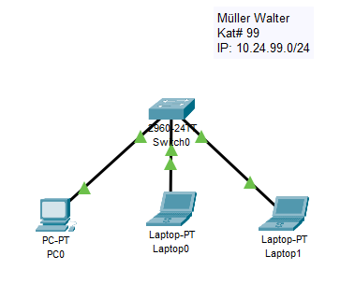

Teil 1: Wiederholung – Theorie: wie funktioniert L2-Switching?
Betrachte folgende schematische Abbildung aus dem Kurs ITN Chapter7, Folie 30:
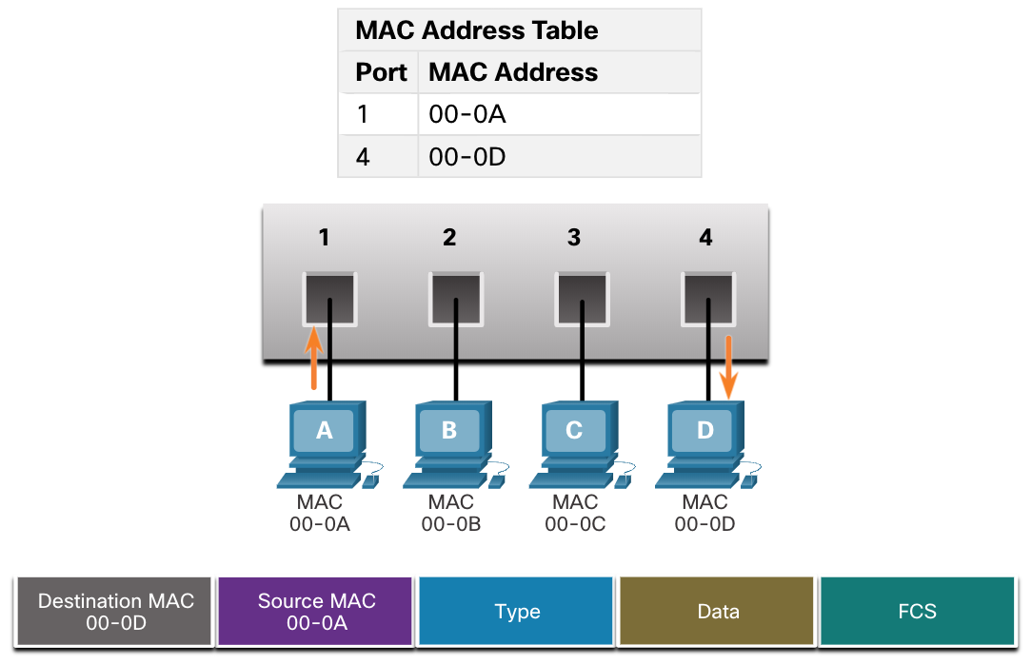

Was passiert, wenn ein Packet vom PC_A an die Adresse 00-0C gesendet wird?
Welche Absenderadresse hat der Frame?
Was passiert, wenn ein neuer PC_E an den Switchport 5 angeschlossen wird?

Was passiert mit einem Broadcast-Frame vom PC_B ?
Welche Zieladresse hat der Frame?
Was passiert mit einem Frame von PC_C an die Zieladresse 00-23-12-34-56-78?
Erkläre am Beispiel den englischen Begriff „Unknown Destination Flooding“!

Teil 2: Fragestellungen Laborszenario im Packettracer

- Basic Switching im Packet-Tracer:
Erstellt ein PT-Szenario mit folgenden Komponenten:
Ein Layer2-Switch, 3 PCs, passende Verkabelung zum Switch.
Vergebt auf den PCs statische IPv4-Adressen nach folgendem Schema, Subnetzmaske bleibt fix /24:
10.25.X.n / 24
X …… kleinste Katalognummer+30 Deines Zweierteams.
n …… Deine Katalognummer+30.

Als IPv6 Adressen könnt Ihr die Link-Local Adressen (SLAAC - StatelessAddressAutoConfiguration) verwenden.

Dokumentiert und konfiguriert Euer Szenario auf Eurem persönlichen Laptop im PT.
Gebt einen screenshot vom PT-Szenario hier in den Arbeitsauftrag.
Pingt mit IPv4 und IPv6 von einem PC zum anderen!
Dokumentiert das Ergebnis im Fenster Command Prompt ebenfalls mit screenshots.
- Dokumentiert die “Outbound PDU Details“ im PT-Simulation-Mode für jeweils einen:
- Unicast ping wie oben mit IPv4 und IPv6 (jeweils vom eigenen PC)
- einen ping an die Adresse 10.25.X.255 (IP-Subnetzbroadcast)
- einen ping an eine unbekannte/nicht verwendete IPv4-Adresse im Subnetz
- einen ping an die FE80::n (n deine Katalognummer, also eine nicht vergebene IPv6 Adresse)
- einen ping an FF02::1 (IPv6 All Nodes Multicastadresse)

Markiert Ethernet Quell- und Zieladressen!
Woran erkennt Ihr einen L2-Broadcast, woran einen Unicast?
Dokumentiert einen L2-Multicast z.B. bei einem IPv6 Neighbordiscovery für fe80::99?
Dokumentiert den IPv6-Multicast Ping und die Antworten von den angesprochenen PCs.
Handelt es sich bei den Antworten um Unicasts, Multicasts oder Broadcasts?

- Switch Management:
Verbindet einen PC im PT-Szenario mit dem Konsolenkabel auf den Switch und verbindet Euch mit dem Terminalprogramm auf das CLI des Switches.
Wofür steht das Akronym CLI?
- Gebt dem Switch einen/euren Namen (z.B. swName),
setzt das Cisco-Laborstandard enable secret auf class ,
vergebt dem Switch im int vlan 1 eine IP-Adresse aus Eurem IP-Adressbereich.
pingt den Switch von Eurem PCs aus an.
(und dokumentiert die Schritte mittels screenshot)
- Konfiguriert mit Hilfe des cheat sheets den in band Zugang via SSH!
Dokumentiert die notwendigen Schritte der Konfiguration am Switch und den erfolgreichen Zugriff via SSH im Command Fenster von einem PC im aus!
- Dokumentiert am Switch mit dem Kommando
show mac adress-table
die Switching-Tabelle des Switches. Was erkennt Ihr?
Vergleicht die Adressen mit den Adressen der angeschlossenen PCs. Stimmen die Netzwerkports?

- Warum spricht man von einem sogenannten L2-Switch?
Wozu dient dann die IP-Adresse (ist ja Layer3) des Switches?
Braucht es diese für die Funktion des Netzes?

Teil3: Fragestellungen Labor – PCs im Schulnetz:
Übertragt das PT-Szenario auf die Laborumgebung.
Hängt die Labor-PCs an die B-Dosen. Verbindet diese wie im Laborszenario mit dem Switch via Ethernet sowie einen PC via C-Dosen und Konsolenkabel.
- Übernehmt das PT-Szenario auf Eure Laborumgebung.
(statische IP-Adressen auf den PCs, Verkabelung, Konsolenkabel)
Dokumentiere mit ipconfig /all in einer CMD Box die IP-Einstellungen Deines PCs.
- Konfiguriert via Konsole den Switch mit einer Management-IP-Adresse wie im PT-Szenario.
Pingt den Switch und dokumentiert auch das!
- Konfiguriert am Labor-Switch den SSH-Zugang und richtet dafür eure beiden Vornamen als Benutzer ein.
Dokumentiert die notwendigen Konfigurationskommandos.
Dokumentiert den erfolgreichen Zugriff via SSH. Jeder Schüler verbindet sich dazu mit putty von seinem PC aus und dokumentiert das.
(screenshots)
- Dokumentiert auch im Laborszenario die Switching-Tabelle!
(screenshots)
- Advanced Aufgaben (ebenso mit screenshots dokumentieren):
  - Erlaube am Switch den Remote Zugang via telnet und ssh
  - Starte auf deinem PC wireshark und vergleiche die Kommunikation mit ssh vs. der Kommunikation mit telnet.
Dokumentiere die bei telnet unverschlüsselt übertragene Kommunikation bei der Anmeldung und ermittle das übertragene Passwort.
  - In der Switch-Konfiguration findet sich die Zeile
ip http server
Was bedeutet das?
  - Verbinde dich mit deinem Browser mit http zum Switch!
Recherchiere im Internet (bzw. mit KI) wie die Authentifizierung am Webserver am Switch konfiguriert wird.
  - Verbinde dich mit http zum Switch und teste die angebotenen Optionen.
  - Zeichne die http-Kommunikation mit Wireshark auf
Kannst Du auch hier die übermittelten Zugangsdaten erkennen?
- Bevor Ihr das Labor verlasst:
Bitte unbedingt Eure Konfiguration mit erase startup-config löschen!

- Gebt den gesamten Laborbericht als PDF mit dem Namen NWL2-Namen.pdf im moodle ab!

